

PAUTA ACTIVIDADES: AGRICULTURA EN EGIPTO.

Observe y analice la siguiente imagen, titulada “Escena agrícola desde la tumba de Nakht, 18° dinastía de Tebas, Egipto”, tomada en 1907.

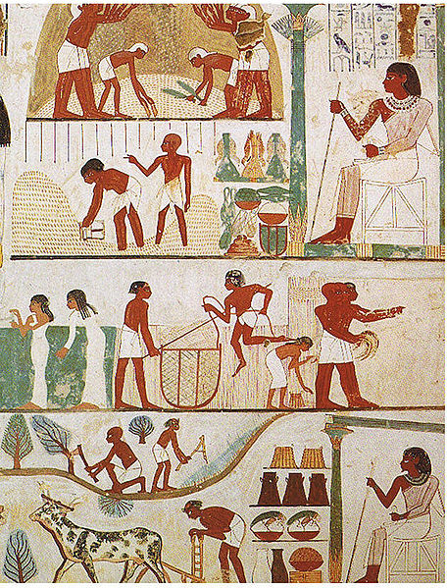
Norman de Garis Davies, Nina Davies, http://commons.wikimedia.org

En grupos, discuten y responden por escrito las siguientes preguntas:

  - Según la imagen, ¿Qué importancia tiene la agricultura para la sociedad egipcia?

Es importante, ya que la escena de trabajo agrícola es observada en la imagen por una persona de alto rango.
Además, puede deducir que es una actividad básica para la sociedad egipcia, ya que muchas personas se dedican a ella y se aprecia que hay técnicas muy desarrolladas y una organización muy ordenada para llevar a cabo esta actividad.

  - ¿Qué técnicas agrícolas se utilizaban?

Talaban árboles para aumentar la superficie agrícola, usaban el arado, cosechaban manualmente con una especie de hoz y sembraban también manualmente.

  - ¿En qué aspectos de la imagen se aprecia el excedente de producción generado en la actividad agrícola? ¿Cómo se relaciona esto con el comercio?

En los grandes recipientes donde se recolecta la cosecha y en las vasijas que se observan: en ellas se deben haber guardado y distribuido los excedentes.

Seguramente en las vasijas se distribuían los productos que eran intercambiados.

  - ¿Cómo se organiza el trabajo en la sociedad egipcia?

El trabajo agrícola era realizado por hombres libres. Las tierras eran del Estado, por lo que debían pagar anualmente un impuesto en relación con los beneficios obtenidos.
El trabajo se organizaba a partir del ciclo del río Nilo: subida y descenso de las aguas.
Se aprecia también que las mujeres están recolectando una especie de fruto.

  - ¿Qué funciones cumplen los diferentes personajes de la escena en la organización social egipcia?

La persona que observa es un personaje importante que vigila la labor.
Hay grupos de trabajadores que siembran, cosechan, talan árboles y aran la tierra.
Junto a los trabajadores, hay personas que los dirigen.

  - ¿Qué valor tiene esta fuente histórica para el estudio del pasado humano?

Un gran valor, porque reproduce la forma de trabajo en una sociedad muy antigua. A pesar de la distancia del tiempo, gracias a esta fuente conocemos muchos detalles de la práctica agrícola del antiguo Egipto. También muestra diferentes roles que tenían las personas dentro de la sociedad: unos trabajan y otros dirigen, lo que refleja la existencia de diferentes grupos sociales.
Por último, se deduce que a partir de la agricultura se desarrollaron otras actividades: arte en cerámica, comercio de excedentes, etc.

Cada grupo presenta sus conclusiones de manera oral al resto del curso

Elaborado por: Andrés Baeza.

